100學年度「高中學生預修大學第二外語課程專班」北區入學測驗
考生須知
- 考試時間︰100年9月10日（六）上午09︰20-10：30。
- 考試地點：臺北市立中山女高中山樓(臺北市中山區長安東路2段141號)
- 考生編號公布時間：9月8日(四)中午12：00起公布於中山女高網站：最新消息（http://web.csghs.tp.edu.tw/ ）。
- 應考時請務必攜帶學生證或身分證並牢記考生編號，以供核對身分。
- 9月10日（六）上午08:00-09:10開放考生查詢試場。
- 考生請於09：20入場就座。
- 09：30前，不可翻閱試卷；09：30後，開始考試，考生應核對試卷上之考生編號、試題等有無錯誤，如發現不符，應即告知監試人員處理。
- 考試中請將行動電話關機。
- 錄取名單將於9月16日（五）公布於中山女高網站最新消息。
- 試務聯絡人︰中山女高教務處實研組傅斌暉組長
電 話︰25073148轉222
傳 真︰25034549

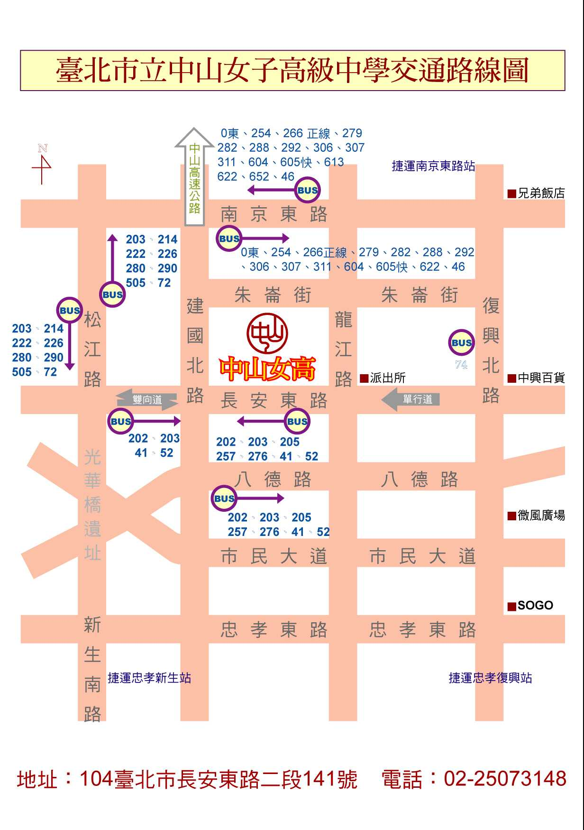
- 交通資訊：

